# PL/SQL Developer记住登陆密码

# 执行单条SQL语句 按F8

# 特殊Copy

选中sql语句，右击，然后插入java会自动转成字符串。

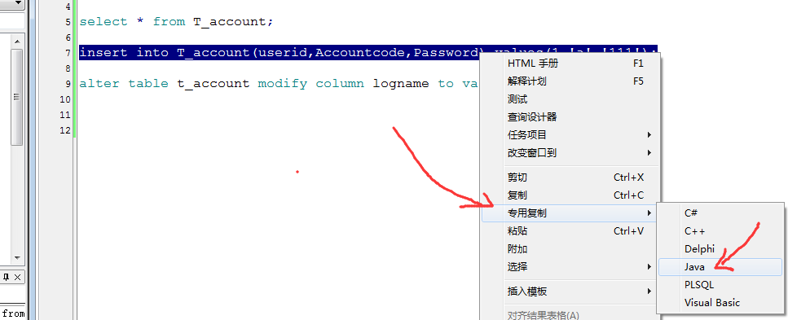

# 登录后默认自动选中My Objects

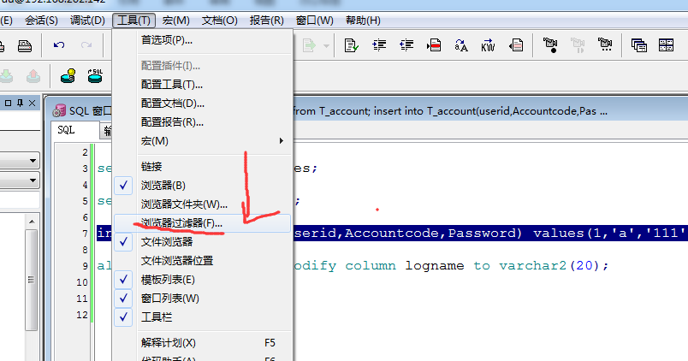

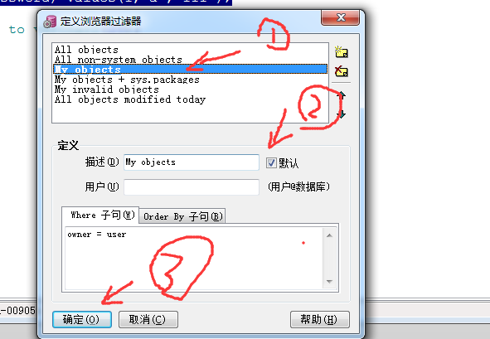

# 把文件夹移动靠前方便查找

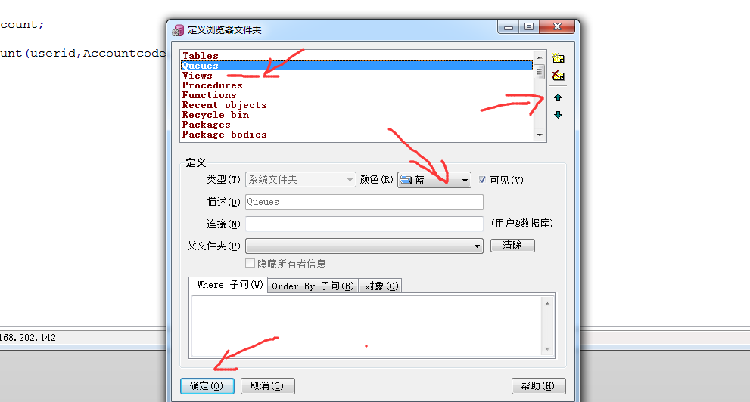

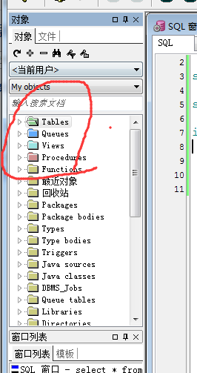

# 自动替换

菜单Tools --> Preferences --> Editor --> AutoReplace. --> Edit

设置好，并把文件保存在相应路径下。

